Ngày dạy: Thứ Năm ngày 08/3/2024

TUẦN 25:
Bài 72: EM VUI HỌC TOÁN ( TIẾT 1)
I. YÊU CẦU CẦN ĐẠT:
1. Năng lực đặc thù:
- Thực hành tạo phân số từ các băng giấy dài bằng nhau, giải quyết vấn đề liên quan đến phân số, tính chất cơ bản của phân số, so sánh hai phân số.
- Thực hành cắt, ghép hình bằng giấy thủ công.
- Phát triển năng lực lập luận, tư duy toán học và năng lực giao tiếp toán học
2. Năng lực chung.
- Năng lực tự chủ, tự học: Chủ động thực hiện được các phép tính trong bài học một cách tự giác, tập trung.
- Năng lực giải quyết vấn đề và sáng tạo: Có khả năng thực hiện sáng tạo khi tham gia trò chơi và vận dụng thực tiễn.
- Năng lực giao tiếp và hợp tác: Phát triển kĩ năng giao tiếp nghe - nói trong hoạt động nhóm.
3. Phẩm chất.
- Phẩm chất nhân ái: Có ý thức giúp đỡ lẫn nhau trong hoạt động nhóm để hoàn thành nhiệm vụ.
- Phẩm chất chăm chỉ: Chăm chỉ suy nghĩ, trả lời câu hỏi; làm tốt các bài tập.
- Phẩm chất trách nhiệm: Giữ trật tự, biết lắng nghe, học tập nghiêm túc.
II. ĐỒ DÙNG DẠY HỌC
- Kế hoạch bài dạy, bài giảng Power point.
- SGK và các thiết bị, học liệu phụ vụ cho tiết dạy.

III. HOẠT ĐỘNG DẠY HỌC
Hoạt động của giáo viên | Hoạt động của học sinh
1. Khởi động:
- Mục tiêu:
+ Tạo không khí vui vẻ, khấn khởi trước giờ học.
- Cách tiến hành:
- GV tổ chức cho HS đứng dậy cùng khởi động hát múa theo nhạc bài hát: Vui đến trường.  - GV giới thiệu bài mới. | - HS tham gia hát múa.  - HS lắng nghe.
2. Luyện tập:
- Mục tiêu:
+ Thực hành tạo phân số từ các băng giấy dài bằng nhau, giải quyết vấn đề liên quan đến phân số, tính chất cơ bản của phân số, so sánh hai phân số.
+ Thực hành cắt, ghép hình bằng giấy thủ công.
- Cách tiến hành:
Bài 1: Trò chơi “ Tìm phân số”  - GV mời 1 HS đọc yêu cầu bài 1.  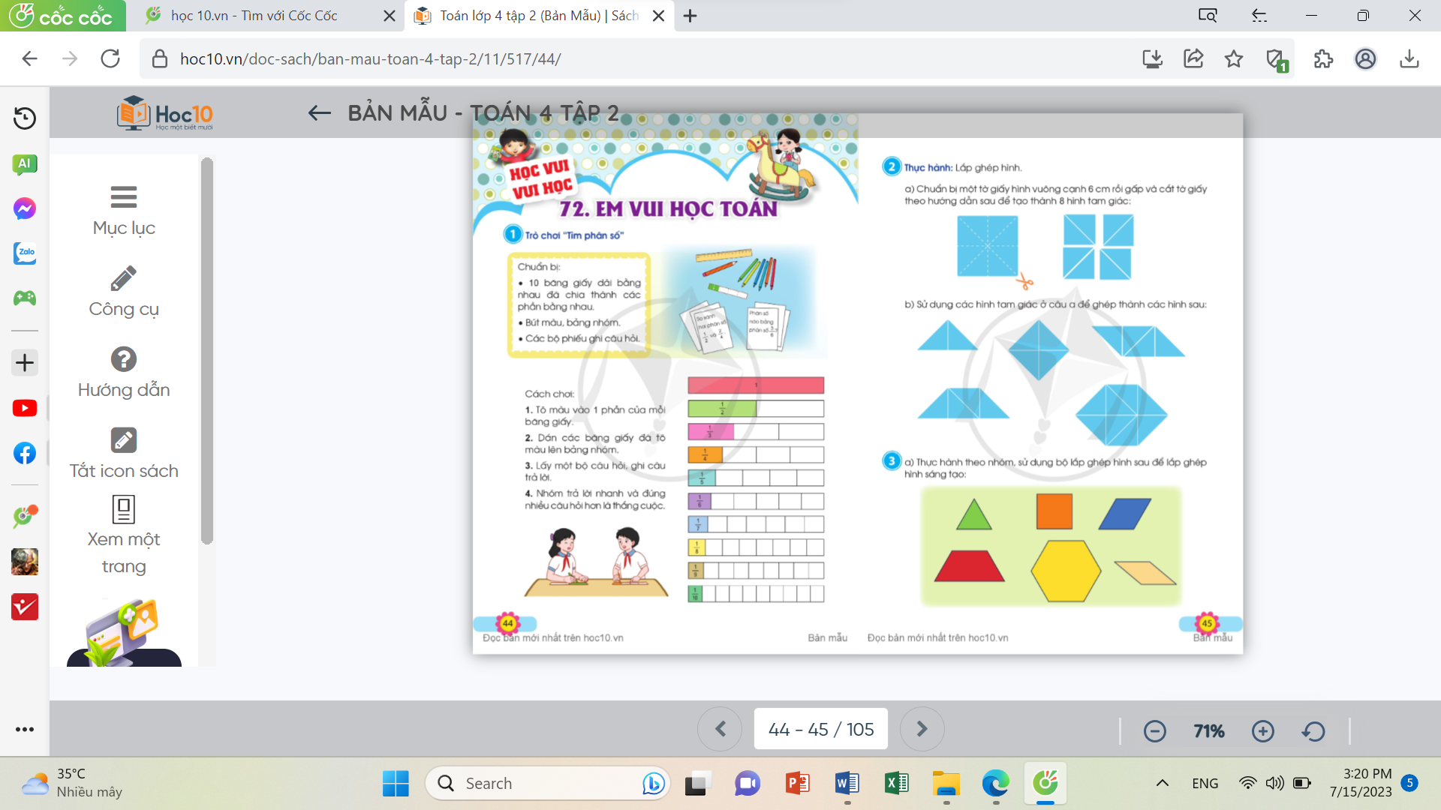  - Mời cả lớp tham gia trò chơi theo nhóm 4  để dùng nhau trao đổi và thực hiện các nội dung:  + Lấy 10 băng giấy như nhau, thảo luận để gấp và chia mỗi băng giấy thành các phần bằng nhau; băng giấy thứ nhất là 1 phần; băng giấy thứ hai chia thành 2 phần bằng nhau; ...; băng giấy thứ mười chia thành 10 phần bằng nhau.  + Tô màu vào 1 phần của mỗi băng giấy.  + Dán các băng giấy đã tô màu lên bảng nhóm tạo thành bức tường phân số như hình trong SGK/ T44.  - GV mời các nhóm trình bày bức tường phân số của nhóm mình và đưa ra câu hỏi theo hình thức “Ai nhanh, ai đúng”  - GV hướng dẫn HS làm bộ câu hỏi, câu trả lời như:  + Tìm băng giấy biểu diễn phân số $\frac{1}{6}$?  + So sánh hai phân số $\frac{1}{3}$ và $\frac{1}{4}$?  + Đúng hay sai: $\frac{2}{5}$ = $\frac{6}{\text{15}}$ ?  ...  - GV cho HS các nhóm cử đại diện lên điều hành trò chơi và bộ câu hỏi của nhóm mình.  - GV kiểm tra, đánh giá kết quả trò chơi. Tuyên dương các nhóm. | - 1 HS đọc yêu cầu bài 1.  - Cả lớp tham gia chơi trò chơi theo nhóm.  - HS làm nhiệm vụ theo nhóm.  - Các nhóm thi đua trình bày.  - HS các nhóm theo dõi và tham gia trả lời câu hỏi của nhóm bạn.  - HS lắng nghe rút kinh nghiệm.
Bài 2: Làm việc chung cả lớp  - GV mời 1 HS đọc yêu cầu bài 2.  - GV mời cả lớp làm việc chung, cùng nhau thực hiện nhiệm vụ học tập.  - GV yêu cầu HS chuẩn bị một tờ giấy hình vuông cạnh 6cm rồi gấp và cắt tờ giấy theo hướng dẫn hình SGK/ T45 để tạo thành hình 8 tam giác.  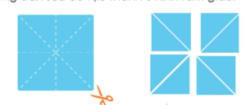  - GV hướng dẫn HS sử dụng các hình tam giác ở câu a để ghép thành các hình như SGK rồi nói cho cả lớp nghe cách ghép và hình mình tạo ra.  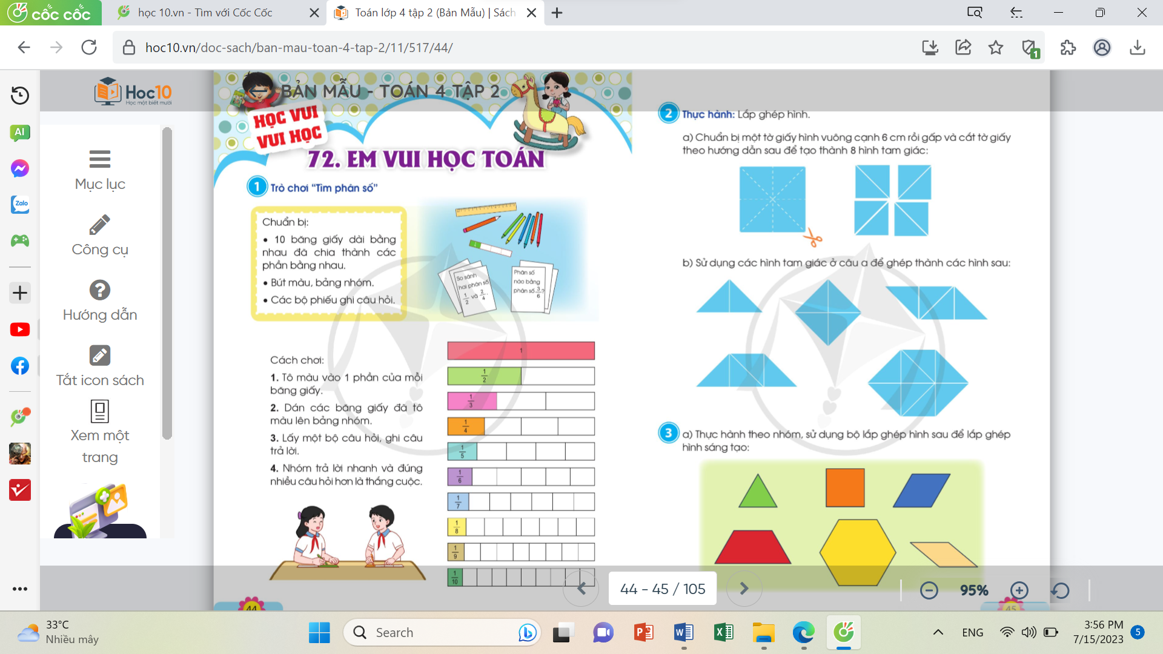  - GV gọi HS đại diện lên bảng thao tác và trình bày trước lớp.  - GV nhận xét, tuyên dương HS làm tốt.  - GV củng cố bài nhắc lại các hình HS đã được học. | - 1 HS đọc yêu cầu bài 2  - Cả lớp làm việc chung cùng nhau suy nghĩ và thực hành cắt.  - HS thảo luận và sáng tạo lắp ghép hình theo ý mình.  - HS lên bảng trình bày và thao tác trước cả lớp sản phẩm của mình.  - HS còn lại nhận xét.  - HS theo dõi, lắng nghe.
3. Vận dụng trải nghiệm .
- Mục tiêu:
+ Củng cố những kiến thức đã học trong tiết học để học sinh khắc sâu nội dung.
+ Vận dụng kiến thức đã học vào thực tiễn.
+ Tạo không khí vui vẻ, hào hứng, lưu luyến sau khi học sinh bài học.
- Cách tiến hành:
- GV tổ chức vận dụng bằng trò chơi:  - Em hãy kể tên các vật dụng hằng ngày hoặc các hình trang trí trong thực tiễn mà em biết có hình giống các hình e đã cắt và gấp được trong tiết học hôm nay?  - GV gọi HS nêu.  - GV nhận xét, tuyên dương. | - HS lắng nghe.  - HS lấy ví dụ:  + Hình tam giác trên các tấm vải thổ cẩm.  + Hình vuông trên các khung cửa sổ.  ........  - Lắng nghe, rút kinh nghiệm.
4. Củng cố, dặn dò:
- GV hệ thống lại nội dung kiến thức tiết dạy.
- GV nhận xét giờ học, dặn dò HS chuẩn bị cho tiết sau.
IV. ĐIỀU CHỈNH SAU BÀI DẠY:
.................................................................................................................................
.................................................................................................................................
.................................................................................................................................

